第七讲 差倍问题
解决问题
经过上次的分糖事件之后，龙宝宝突然特别喜欢动脑子，喜欢上了数学的学习。一天龙爷爷给他出了这样一道题，说如果爷爷的年龄是宝宝年龄的7倍，爷爷比宝宝大54岁，问今年宝宝的年龄是多少？
差倍问题
什么是差倍问题？
差倍问题就是已知大小两数的差，以及大小两数的倍数关系，求大小两数的问题
特点：
差倍问题的特点与和倍问题类似。解差倍问题的关键是要确定两个数量的差及相对应的倍数差
解决方法：
差倍问题的基本关系式：
差÷（倍数－1 ）＝倍数（较小数）
倍数×几倍＝几倍数（较大数） 或较小数＋差＝较大数
【例题1·应用题】李爷爷家养的鸭比鹅多 18只，鸭的只数是鹅的 3倍，你知道李爷爷家养的鸭和鹅各有多少只吗？
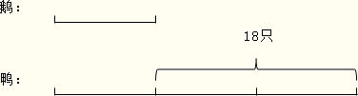
[2509070101]
【案】鹅：9（只），鸭：27（只）
【巩固】两个书架，甲书架存书相当于乙书架存书量的5 倍，甲书架比乙书架存书多 120本，则乙书架存书多少本？
[2509070102]
【案】30（本）
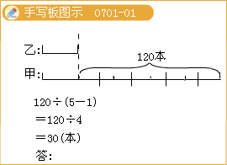
【例题2·应用题】有两根铁丝，第一根长18米，第二根长 10米，两根铁丝用去同样长的一段后，第一根剩下的长度是第二根剩下长度的 3倍，两根铁丝各剩下多少米？
[2509070103]
【案】
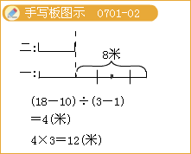
【巩固】 有两条纸带，一条长 21厘米，一条长 13厘米，两条纸带都剪下同样的一段后，长纸带剩下的长度是短纸带剩下的 3倍，问剪下的一段有多长？
[2509070104]
【案】9（厘米）
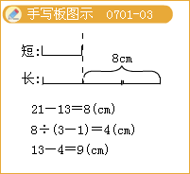
【例题3·应用题】某迎春茶话会上，买来苹果4 箱，已知每箱苹果取出 24千克后，剩余的各箱苹果总和等于原来一箱苹果的重量，问原来一箱苹果多重？
[2509070105]
【案】32（千克）
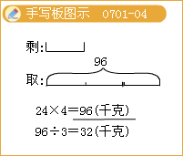
【巩固】菜站运来的白菜是萝卜的3倍，卖出白菜1800千克，萝卜300千克，剩下的两种蔬菜的重量相等，菜站运来的白菜和萝卜各是多少千克？
[2509070106]
【案】白菜2250：（千克），萝卜：750（千克）
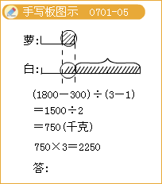
【例题4·应用题】小红的铅笔数是小黄的6倍，小红用去5支之后，铅笔的数量是小黄的5倍，小红原来有多少支铅笔？
[2509070107]
【案】30（支）
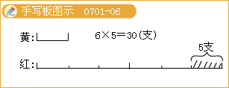
小结
差倍问题的基本关系式：
差÷（倍数－1 ）＝ 倍数（较小数）
倍数×几倍＝几倍数（较大数）或较小数＋差＝较大数
作业
1甲班的图书本数比乙班多80本，甲班的图书本数是乙班的3倍，甲班和乙班各有图书多少本？
2两块同样长的花布，第一块卖出31米，第二块卖出19米后，第二块是第一块的4倍，求每块花布原有多少米？
3有100块糖，分给甲乙丙三位小朋友，甲比乙多分了3块，乙比丙多分了5块，三位小朋友各分得多少块糖？

